*Министерство образования Республики Беларусь*

*Учреждение образования*

*“Брестский государственный технический университет”*

*Кафедра ИИТ*

**Лабораторная работа №4**

**По дисциплине ЯПИС**

**Тема: «Способы записи синтаксиса языка»**

**Выполнил:**

Студент группы ИИ-17(1)

Бонда Е.В

**Проверил:**

Бойко М.О.

Брест 2022

Цель: изучить способы записи синтаксических правил.

**Задание**

1. Входной язык содержит арифметические выражения, разделенные символом **;**(точка с запятой). Арифметические выражения состоят из **идентификаторов**, **десятичных чисел с плавающей точкой** (в обычной и логарифмической форме), знаков операций и скобок.

**Задание 1**. Для лексических конструкций из варианта задания разработать правила в виде РБНФ.

**$ буква =** "A"|"B"|"C"|"D"|"E"|"F"|"G"|"H"|"I"|"J"|"K"|"L"|"M"|"N"|"O"|"P"|"Q"|"R"|

"S"|"T"|"U"|"V"|"W"|"X"|"Y"|"Z"|"a"|"b"|"c"|"d"|"e"|"f"|"g"|"h"|"i"|"j"|"k"|"l"|"m"|"n"|

"o"|"p"|"q"|"r"|"s"|"t"|"u"|"v"|"w"|"x"|"y"|"z".

**$ цифра** = "0"|"1"|"2"|"3"|"4"|"5"|"6"|"7"|"8"|"9".

**$ идентификатор** = (буква | "_" ) { буква | цифра | "_" }.

$ **int** = {цифра}

**$ float** = {/цифра/} (".") {цифра}

**$ float_e** = {/цифра/} ("e") {"+" | "-"}{цифра}

$ **численный_литерал =** int |float | float_e

**$ операция**= "+"|"-"|"/"|"*"

**$ скобки** = "(" | ")".

**$ арифметическое выражение = {** идентификатор | float | float_e | операция | скобки **}** “;”

**Задание 2**. Разработанные правила преобразовать в диаграммы Вирта.

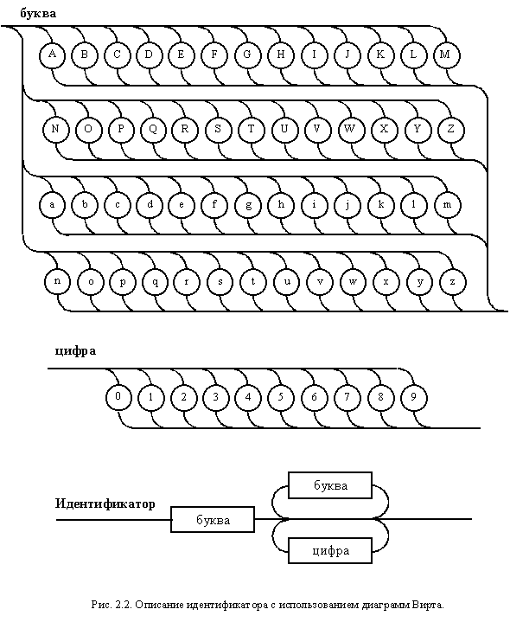



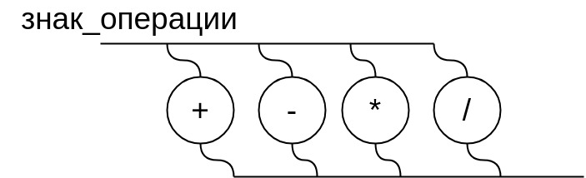

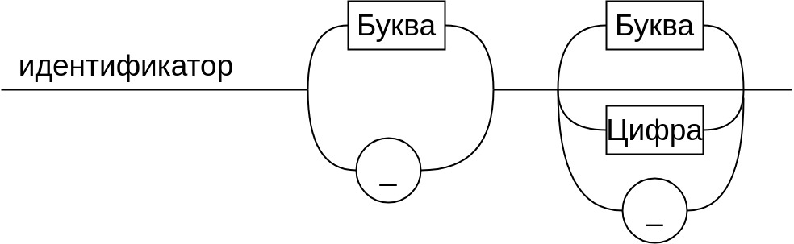

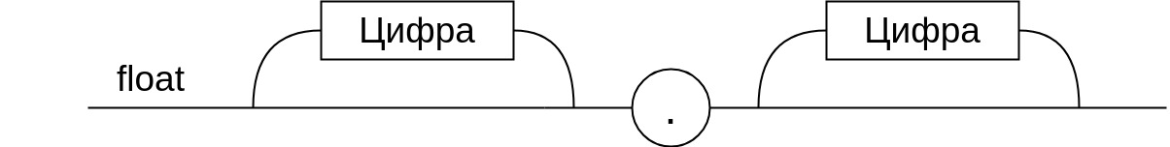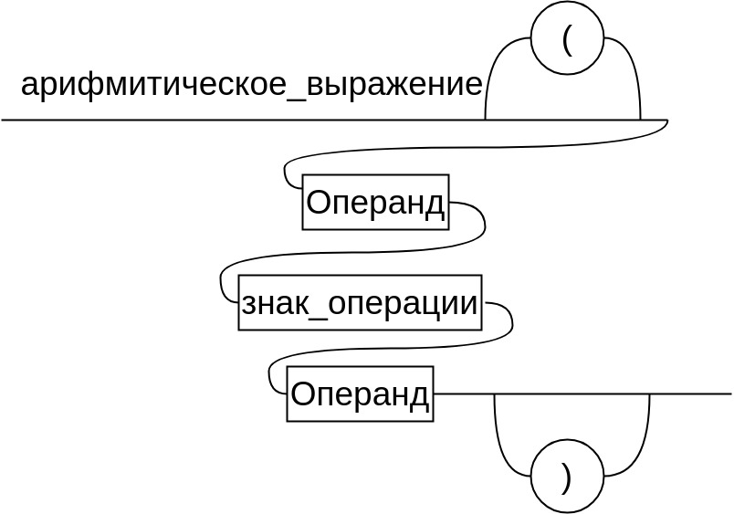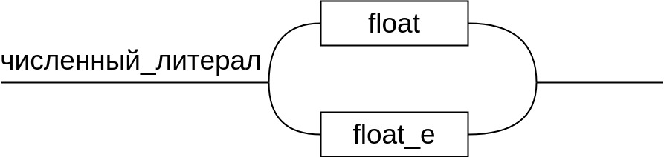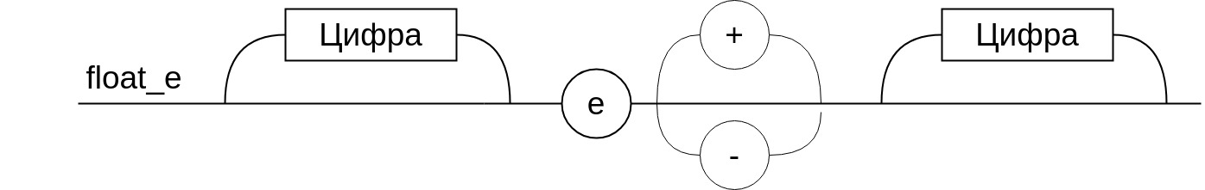**Вывод:**в ходе данной лабораторной работы были изучены способы записи синтаксических правил.